蒲公英班动态表
一、大动作：送瓶子宝宝回家
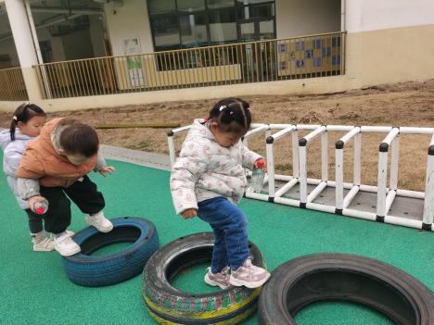 | 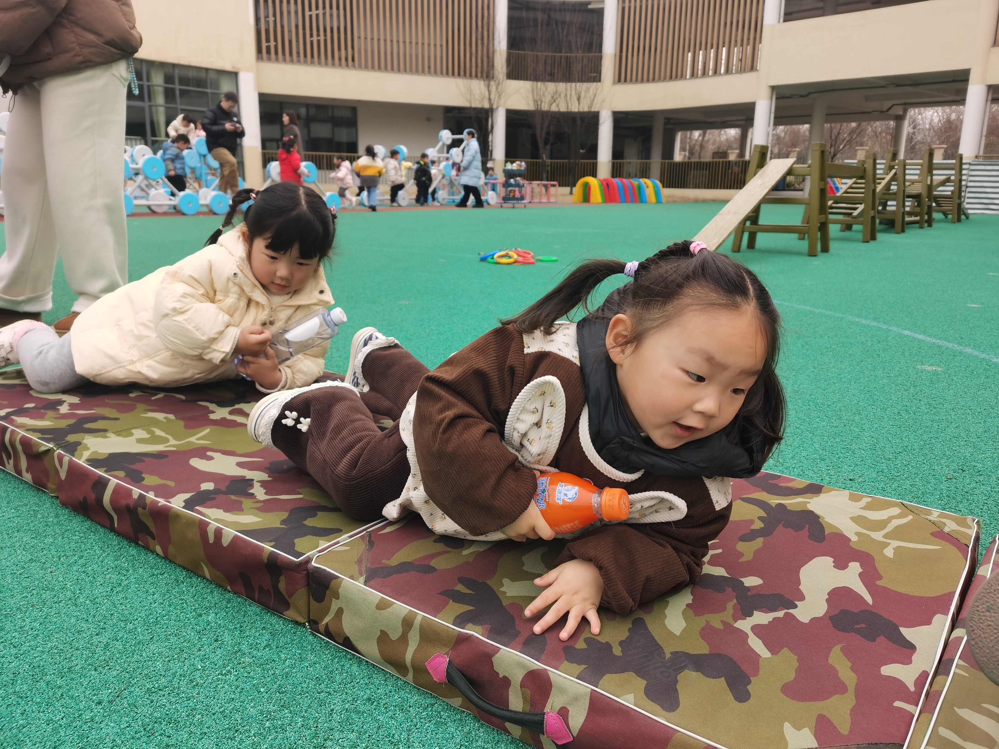 | 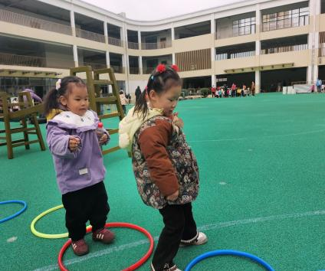
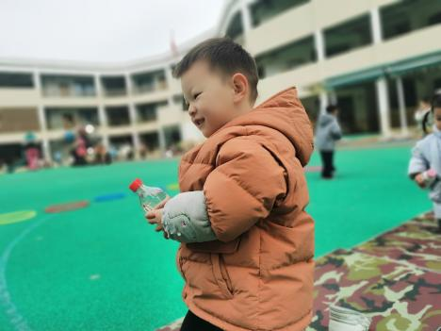 | 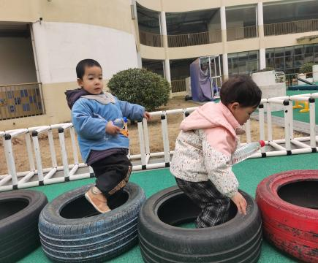 | 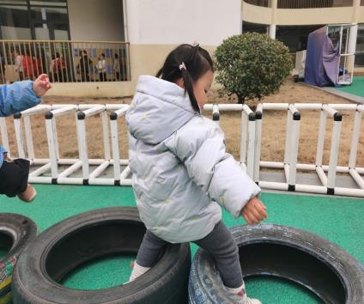
活动目标：
1.通过爬、钻、跳等动作跨过障碍，将瓶宝宝送回家。
2.体验送瓶子回家的快乐。

二、保龄球
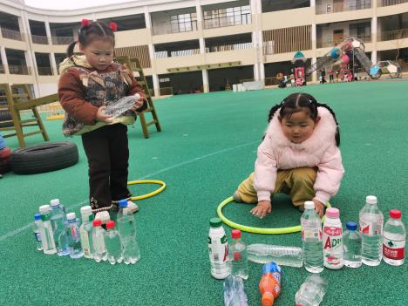 | 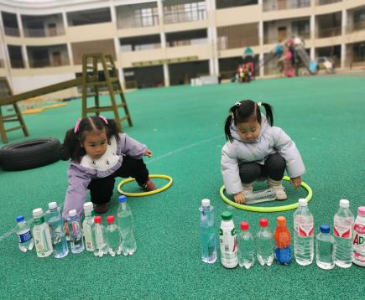 | 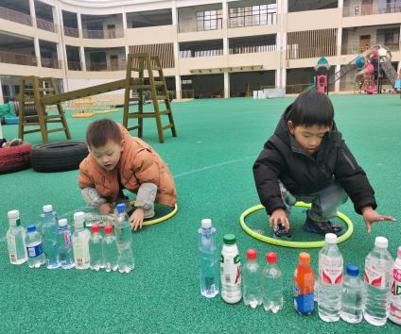
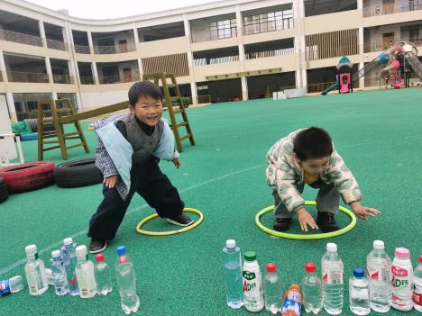 | 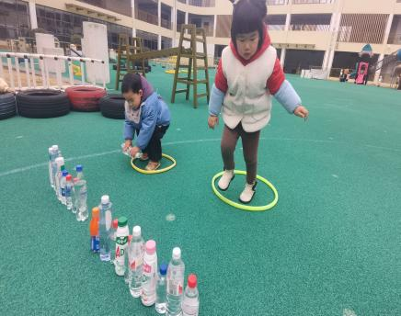 | 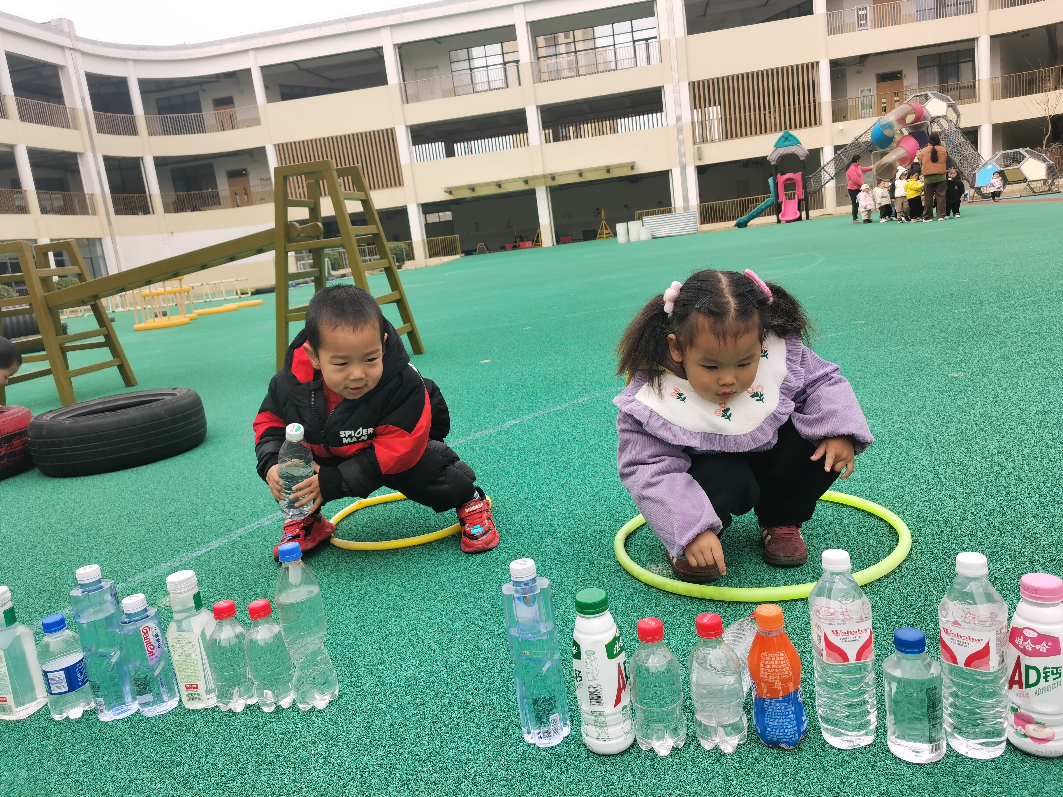
经历过大动作运动练习后，我们边休息边进行相对安静的锻炼活动，我们将所有的瓶子排队，玩“保龄球”的游戏，增强幼儿对手腕的控制力。

三、延时班：建构
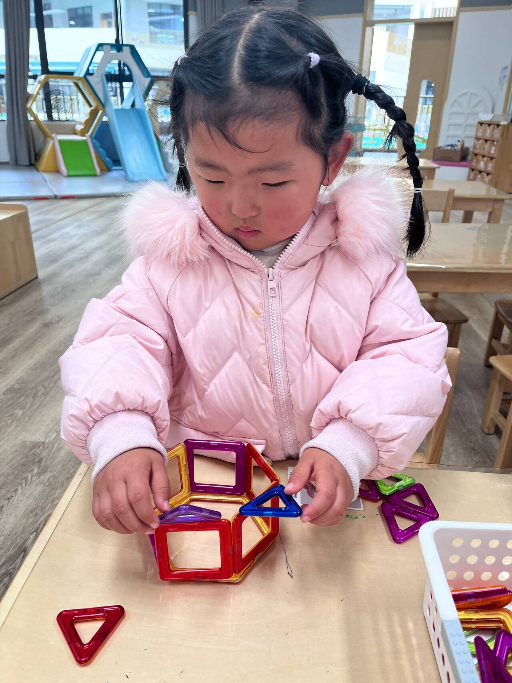 | 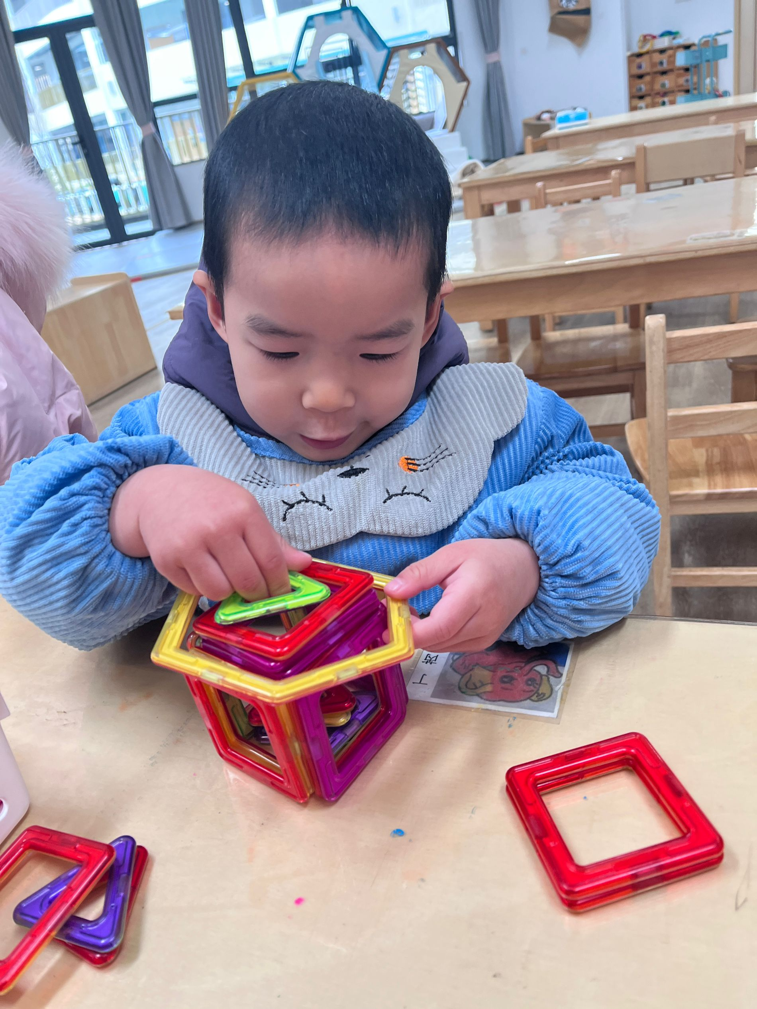 | 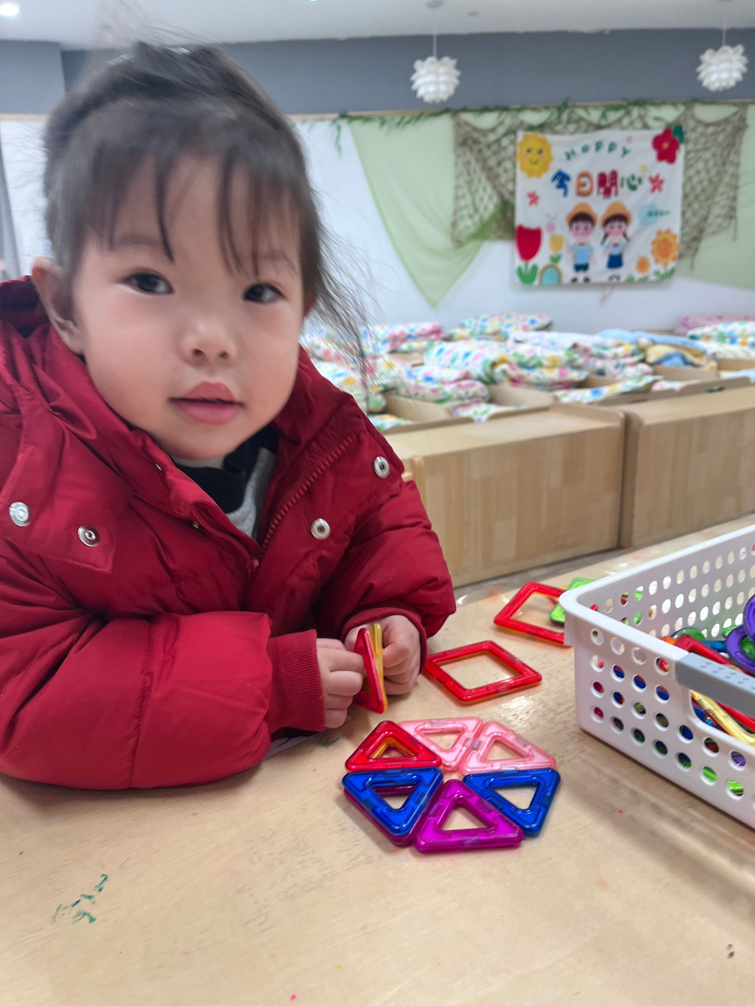
磁力片能培养幼儿建构能力、空间感，有兴趣的家长可以在家加强练习。

四、餐点
今日早点：鲜牛奶、蛋黄麻薯
今日午餐：麦片饭、清蒸鸦片鱼、手撕包菜、荠菜肉沫豆腐羹
下午餐点：八宝粥、冬枣、甜橙

五、温馨提示
1.明天周五，没有延时班，全体幼儿在单通道排队放学哦，放学时间为3:25。
2.考虑到宝宝皮肤娇嫩，春季也是容易过敏的季节，今天起，我们将不再混合借用香香，有需要的家长带一瓶宝宝自己的香香入园哦。

